FELIPE ANTONIO BALBUENA GARCÍA – 8-175-209.
TÍTULO DEL AVIÓN: – EL DESPEGUE DEL SUEÑO, MAREA ROJA, DEL ANCÓN AL MUNDIAL, EL VUELO DEL ORGULLO PANAMEÑO.

Descripción del Diseño del Avión
Este avión de fuselaje ancho (similar a un Boeing 787) es una obra de arte rodante que celebra la identidad panameña y la ambición de su Selección Nacional de Fútbol ("La Marea Roja") en su camino al Mundial 2026.

Elementos Clave del Diseño:
Identidad Cromática: El fuselaje está dividido visualmente por los colores patrios (rojo, azul y blanco), aplicados de una manera dinámica y moderna, representando el movimiento y la energía del equipo.

Mural Histórico-Geográfico: La sección delantera luce un detallado mural que incluye las estructuras más emblemáticas de Panamá:

Una vista panorámica del Cerro Ancón, con la bandera panameña integrada en el propio diseño del avión, tal como lo solicitaste.

Elementos visuales del Canal de Panamá y el icónico Puente de las Américas.

Homenaje a los Jugadores: El diseño incluye los rostros de jugadores destacados de la selección, como Alberto Quintero (A. Quintero), en un estilo fotográfico y heroico que se extiende por el cuerpo del avión, proyectando la pasión y el talento del equipo.

Marcas Visibles: Los logos oficiales de Copa Airlines y la FEPAFUT están cuidadosamente integrados en el diseño para ser claramente visibles sin restar protagonismo a los jugadores o a los símbolos nacionales.

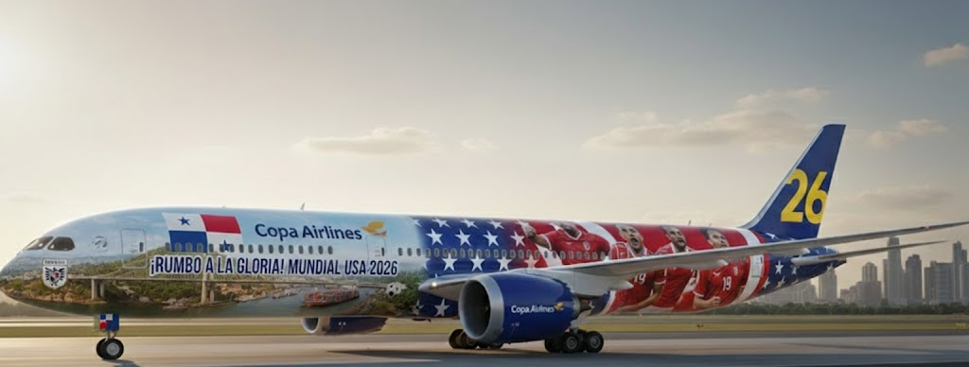

Mensaje de Destino: El avión lleva un mensaje de destino clave, reflejando el viaje al Mundial 2026.

En resumen, el avión es un poderoso símbolo de conexión entre el país y su equipo, llevando los hitos de Panamá a través de los cielos. Se me fueron dos estrellas de color azul pero son detalle.
Observación, si mi diseño del avión resultara el ganador, seria un gran orgullo para resaltar la dedicación de mi mujer quien sudo con este diseño más que yo. Adicional es sobreviviente de cáncer y sería un sueño realizado

